LOKALNA OZAVEŠČEVALNO-ZBIRALNA NAGRADNA AKCIJA ZASAVJA
»ODDAJ STARE APARATE V ULIČNI ZBIRALNIK«
9. – 26. marec 2020

Izredno smo veseli, da se je vaša osnovna šola pridružila naši ozaveščevalno-zbiralni nagradni akciji starih aparatov »Oddaj stare aparate v ulični zbiralnik«, ki jo v Zasavju organiziramo v družbi ZEOS, d.o.o. prvič, in sicer med 9. in 26. marcem 2019.

Akcijo izvajamo:
- skupaj z izvajalci javnih služb ravnanja z odpadki: KSP Hrastnik d.d., KSP Litija d.o.o., Javno podjetje Komunala Radeče d.o.o., Javno podjetje Komunala Trbovlje d.o.o. in Javno podjetje Komunala Zagorje d.o.o.
- skupaj z občinami: Hrastnik, Litija, Radeče, Šmartno pri Litiji, Trbovlje in Zagorje ob Savi
- v sklopu našega projekta Life Gospodarjenje z e-odpadki, ki je sofinanciran s strani Ministrstva RS za okolje in prostor ter Evropske komisije

V akciji želimo lokalno prebivalstvo spomniti na infrastrukturno mrežo zbiranja malih starih aparatov in odpadnih baterij – na sivo-zelene ulične zbiralnike, ki smo jih v zasavskih občinah postavili že konec leta 2016. Zbiralnike je lokalno prebivalstvo dobro sprejelo, a zbrane količine v njih želimo še povečati, saj je potencial v Zasavju na tem področju dovolj velik.

K akciji ste aktivno pristopile VSE zasavske osnovne šole, ki med seboj tekmujete v zbranih količinah odpadnih aparatov in baterij, ki se bodo zbrali na vaših lokacijah. Potegovale se boste za nastop raperja Zlatka, ki bo obiskal eno šolo – tisto, ki bo v času akcije zbrala največ teh odpadkov na učenca na šoli.

Za lažje zbiranje starih aparatov in odpadnih baterij vam bomo dostavili zbiralnike in nekaj informacijskega gradiva. Zbrane količine bomo prevzemali na šolah po potrebi (na podlagi naročil s strani posamezne šole), prav tako bomo na spletni strani www.stariaparati.si že med akcijo poročali o najbolj pridnih zbiralcih.

V vednost: Da se bo starih aparatov tudi v vseh ostalih zasavskih uličnih zbiralnikih za časa akcije zbralo čim več smo pripravili tudi tekmovanje za vse zasavske občine, ki se bodo z zbiranjem starih aparatov in baterij v svojih uličnih zbiralnikih potegovale za stand-up nastop Teškya.

Da bo zbiranje potekalo čim bolj tekoče, smo za vas v nadaljevanju pripravili nekaj podrobnejših navodil. V kolikor imate še kakšno vprašanje v zvezi z akcijo, se lahko obrnete name na spodnji kontakt.

Mi že nestrpno pričakujemo pričetek akcije in se veselimo vsakega prinesenega aparata. Pa vi?

OSNOVNE INFORMACIJE O ZBIRANJU NA OSNOVNI ŠOLI

- Dostava zbiralnikov (5. ali 6. marec 2020)

Za namen zbiranja starih aparatov in odpadnih baterij na vaši šoli vam bomo v času med 5. in 6. marcem 2020 dostavili:

- pred matično šolo en sivo-zelen ulični zbiralnik (dimenzija: 1,2 m x 1,2 m x 1,8 m);
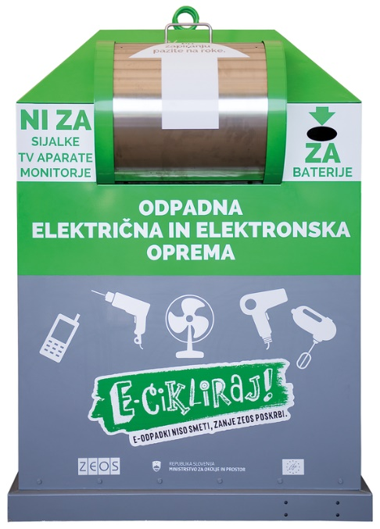

- v vse vaše podružnične šole (na varovano mesto pod streho) po eno mrežasto paleto (dimenzija: 1,2 m x 1,0 m x 0,9 m)
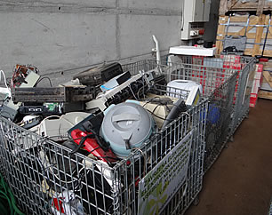

Naloga koordinatorja akcije: Določi točno lokacijo za postavitev zbiralnika oz. palete (ob dostavi zbiralnika na vašo lokacijo ga šofer pokliče, da mu pokaže, kam zbiralnik ali paleto postavi).

- Kaj se lahko odda v ulične zbiralnike in mrežaste palete

- se odda:
- male gospodinjske aparate (električne mešalnike, likalnike, tehtnice, ure, grelnike vode, ožemalnike, opekače kruha …)
- prenosne baterije in akumulatorje
- elektronske igrače
- računalniško opremo in zabavno elektroniko (mobilne telefone, računalnike, tiskalnike, zvočnike, kalkulatorje, polnilce, fotoaparate, slušalke …)
- drugo malo opremo in orodje (sušilnike, električna orodja, brivnike, luči …).

- se ne odda:
- TV in monitorje ter sijalke, saj se lahko razbijejo
- večje aparate (pralne stroje, štedilnike, hladilnike itd.)
- kakršnikoli druge odpadke

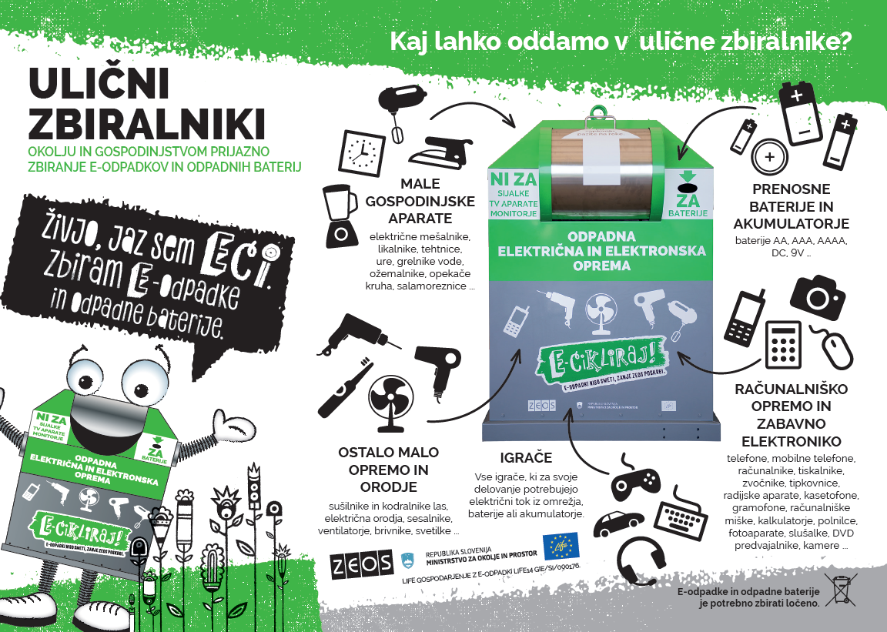

- Praznjenje uličnih zbiralnikov in mrežastih palet

Naloga koordinatorja akcije: Dnevno preverja polnost uličnih zbiralnikov / mrežastih palet in v primeru polnosti to še isti dan do 12h sporoči koordinatorju akcije (na spodaj navedene kontakte). Praznjenje dotičnih zbiralnikov ali palet se bo najverjetneje zgodilo takoj naslednji dan oz. čim prej ko bo to mogoče.

Ulične zbiralnike in mrežaste palete bomo sicer, če med samo akcijo še ne bodo polni, spraznili le po koncu akcije, takrat jih bomo tudi odpeljali.

- Širjenje informacij o akciji

Naloga koordinatorja akcije: Pred pričetkom akcije in med akcijo vsem učencem, učiteljem in drugim zaposlenim na šoli ter staršem preda informacijo o akciji. To lahko naredi na več načinov:
- objava novice na spletni strani šole
- polepitev plakatov* po šoli in okolici
- delitev letakov* med vsemi učenci
- pošiljanje novice o akciji po šolski adremi
- objava novice in spremljanje poteka o akciji po družbenih omrežjih (šolskih ali osebnih – po želji)
- sodelovanje s sosednjimi organizacijami pri zbiranju teh odpadkov (npr. trgovina, frizerski salon, društvo itd.)

Zaželjeno je, da se vsaka šola maksimalno potrudi pri širjenju informacij o akciji po svojih kanalih. Le tako se bo lahko v času akcije zbralo kar se da veliko tovrstnih odpadkov.

Da bi vse sodelujoče osnovne šole še bolj spodbudili k zbiranju teh odpadkov bomo že med potekom akcije o akciji poročali tudi mi po naših dveh kanalih (izpostavili bomo najbolj zagnane zbiralce):
- spletna stran akcije: www.stariaparati.si (=> to je le pristajalna stran, kliknite na link za več informacij o akciji v Zasavju, ki se pojavi takoj na začetku strani)
- FB E-cikliraj: www.facebook.com/eodpadki/
Vabljeni, da nas spremljate!

***

Organizator akcije:

ZEOS, ravnanje z električno in elektronsko opremo d.o.o.
(v sklopu projekta LIFE Gospodarjenje z e-odpadki pod sloganom E-cikliraj)

Kontaktna oseba: Urša Dolinšek
T: 01 235 52 55
E: urska.dolinsek@zeos.si
W: www.stariaparati.si
FB LIFE projekt: www.facebook.com/eodpadki/

